|  |  |  |
| --- | --- | --- |
| TreasureLand | May 16  2016 | |
|  | | **Game Development** |



Χαριλάου Γιώργος Π2014151

**ΣΥΝΟΨΗ**

Στόχος είναι η δημιουργία ενός παιχνιδιού επιβίωσης με τα καινούργια εργαλεία που παρέχει σήμερα η τεχνολογία καθώς και η δημιουργία καινούργιων στοιχείων επιβίωσης σε βιντεοπαιχνίδι που δεν είδαμε κάτι παρόμοιο μέχρι σήμερα. Το TreasureLand βασίζεται σε πραγματικά γεγονότα και σε στοιχεία της φύσης. Επιπλέον, είναι ένας τρόπος να εκπαιδεύσεις τον χρήστη να είναι έτοιμος για παν ενδεχόμενο σε περίπτωση επιβίωσης.

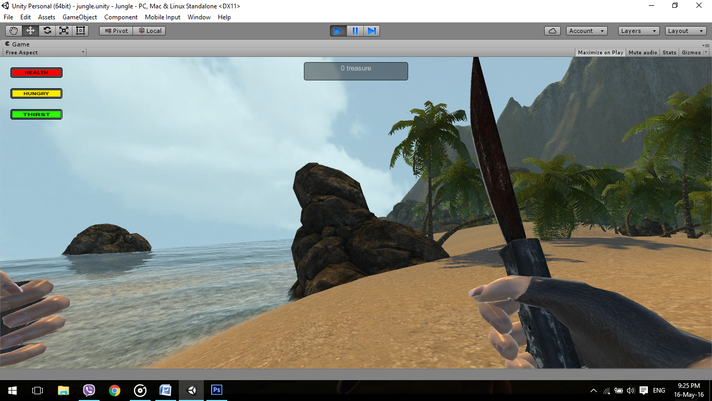

**ΕΙΣΑΓΩΓΗ**

Θέλοντας να εστιάσουμε στον βασικό στόχο του προγραμματισμού της διάδρασης και στην κατασκευή ενός ευχάριστου παιχνιδιού, έπρεπε να ανταποκρινόμαστε στις σημερινές ανάγκες των χρηστών. Γι' αυτό το TreasureLand έχει αναπτυχτεί σε τρισδιάστατο εικονικό κόσμο αφού σήμερα η τεχνολογία που παρέχεται έχει ξεπεράσει τα απλά, κλασσικά παιχνίδια.

Το TreasureLand διαδραματίζεται σε ένα νησί το οποίο δεν υπάρχει σε κανένα σημερινό χάρτη. Ο πατέρας του πρωταγωνιστή ήταν ταξιδιώτης και λάτρης της περιπέτειας. Αυτό το νησί το έψαχνε από παιδάκι μέχρι που στα γεράματά του κατάφερε να το βρει και μετά από πολλές μέρες εξερευνώντας το νησί διαπίστωσε ότι υπήρχε ένας ναός με αμύθητο θησαυρό. Πλέον όμως δεν υπήρχε κανένας λόγος να τον πάρει και εξ' άλλου δεν μπορούσε να τον μεταφέρει. Έτσι αποφάσισε να σχεδιάσει αυτό τον χάρτη στο γιό του για να ζήσει μια άνετη ζωή με την οικογένειά του. Ο πρωταγωνιστής λοιπόν, κάνει αυτό το μακρινό αλλά και επικίνδυνο ταξίδι όπου τελικά φτάνει στο νησί. Το TreasureLand έχει δημιουργηθεί στα αγγλικά για σκοπούς προώθησής του στο μέλλον.

**ΕΡΓΑΛΕΙΑ**

Το κύριο εργαλείο που έχει επιλεχθεί για την δημιουργία και υλοποίηση του TreasureLand είναι η πλατφόρμα Unity 3D 5.2.2 .

Επιπλέον για τον σχεδιασμό και την ανάπτυξη χρησιμοποιήθηκαν 3ds Max 2015 και Blender για σχεδιασμό των μοντέλων, Adobe CS Photoshop για εικόνες , Crazy Bump για την προετοιμασία και χρωματισμών των textures και τέλος το επιπρόσθετο εργαλείο της Unity 3D, MonoDevelop για κωδικοποίηση σε γλώσσα προγραμματισμού JavaScript.

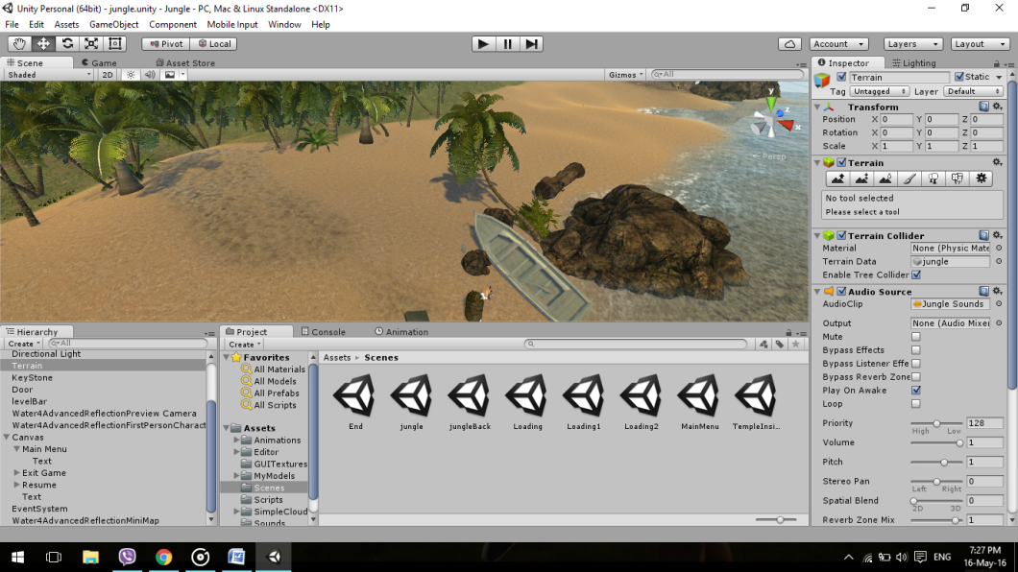

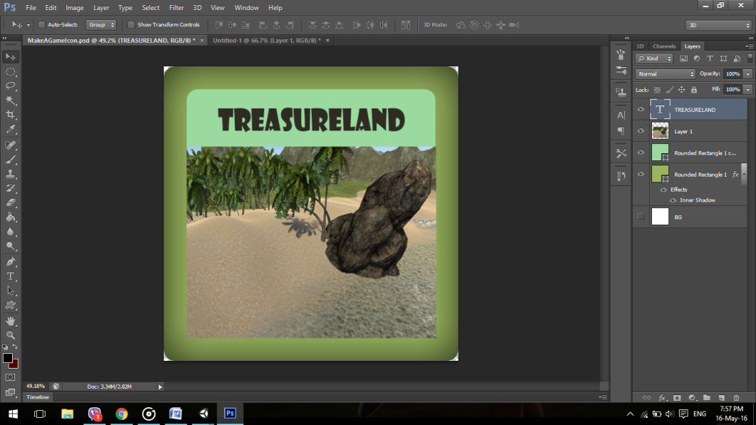

**ΙΣΤΟΡΙΑ**

Στο παιχνίδι αυτό λοιπόν, ήρωας είναι ο γιός του προαναφερθέντος ταξιδιώτη. Μετά το μακρινό αυτό ταξίδι καταφέρνει να φτάσει στο νησί. Με την βοήθεια του χρήστη πρέπει να επιβιώσει στο νησί με διάφορους τρόπους που έχουν αναπτυχτεί. Τα στοιχεία που κάνουν το παιχνίδι αυτό ένα παιχνίδι επιβίωσης είναι ότι πεινά και διψά αφού ο χρήστης θα πρέπει να τον βοηθήσει να αντέξει μέχρι να βρει τον ναό με τον ανεκτίμητης αξίας θησαυρό. Επιπλέον στοιχείο, είναι ότι στο χαρακτήρα υπάρχει ακόμη μία μπάρα για τη ζωή η οποία αν δεν φάει ή δεν πιεί για τον ανάλογο χρόνο που έχει ανατεθεί ξεκινά να αδειάζει μέχρι να πεθάνει. Ο χρήστης λοιπόν πρέπει να καταφέρει να επιβιώσει και να βρει τον ναό. Τέλος, θα πρέπει να επιστρέψει στην βάρκα του για να φύγει.

**ΜΕΛΛΟΝΤΙΚΕΣ ΕΠΕΚΤΑΣΕΙΣ**

Σε μελλοντικές εκδόσεις την εφαρμογής θα υπάρξουν βελτιστοποιήσεις σε ζητήματα ελάφρυνσης του κώδικα, καινούργια στάδια καθώς και η δημιουργία σχεδίας, εστίας φωτιάς, ψαρέματος, μεταφοράς φαγητού νερού και πολλά άλλα.

**ΣΥΜΠΕΡΑΣΜΑΤΑ**

Το παιχνίδι αν και σε αρχικά στάδια, έχει δοκιμαστεί σε κάποια άτομα. Βλέπουμε ότι αρέσει και είναι αρκετά εύχρηστο και ευχάριστο. Πάντα όμως με πρόθυρα βελτίωσης και επέκτασής του.

**ΒΙΒΛΙΟΓΡΑΦΙΚΕΣ ΠΗΓΕΣ**

Textures :

* http://www.google.com/
* http://www.textures.com/

Υπόλοιπες βιβλιογραφικές πηγές δεν υπάρχουν προς το παρόν λόγω του ότι το TreasureLand είναι καθαρά δική μας εφαρμογή από το μηδέν.



Find us on :

https://youtu.be/AUVs4ZuGeEM